**SERES FANTÁSTICOS E ONDE HABITAM: UMA EXPERIÊNCIA DE COLETA E ANÁLISE DE ÁGUA NO ENSINO MÉDIO**

Alves, Richard Tarcísio de Lima¹

Silva, José Lucas2

Silva, Karolaine Larissa da Costa3

Souza, Daniela Sotério4

Oliveira, Raiane Azevedo5

Lucena, Ludmilla Cavalcanti Antunes6

Chaves, Márcio Frazão7

**RESUMO:** Sabe-se que a metodologia tradicional de ensino, baseada na fragmentação do conhecimento, na memorização de informações e passividade do estudante durante o processo de ensino aprendizagem não é mais suficiente para atender as demandas dos estudantes, portanto é necessário repensar as formas de ensino. Neste sentido, as metodologias de ensino ativo são as melhores formas para transpor o método tradicional, destaca-se entre estes métodos, as aulas práticas. Diante disso, é objetivo de estudo relatar a experiência de uma aula prática de coleta e análise de água realizada com estudantes do primeiro ano do ensino médio. Trata-se de um relato de experiência, de caráter descritivo, realizado a partir das vivências da aplicação da aula prática supracitada, com turma de alunos da Escola Cidadã Integral Técnica Professor Lordão, Picuí-PB. Inicialmente, selecionou-se alguns estudantes para fazerem a coleta em um lago eutrofizado próximo à escola, e posteriormente as amostras foram encaminhadas ao laboratório para observação ao microscópio. Os próprios estudantes realizaram a análise, e de acordo com o procedimento realizado, identificou-se quatro grupos de animais nas amostras, sendo Rotifera, Copepoda, Ostracoda e Oligochaeta. Notou-se, por meio da sequência didática aplicada, que os estudantes se mostraram entusiasmados e curiosos em realizar as análises, apesar de se tratar de uma turma relativamente grande, a prática ocorreu sem problemas significativos. Além disso, por se tratar de uma prática realizada em um ecossistema aquática eutrofizado, é possível realizar discussões importantes no que tange ao impacto do ser humano na natureza. Dessa forma, nota-se que aulas práticas são essenciais, para tornar o processo de ensino-aprendizagem mais dinâmico, ativos e contextualizado, sobretudo no ensino de Ciências e Biologia.

**Palavras-Chave:** Aula prática, Biodiversidade, Impactos ambientais.

**Área Temática:** Ciências Biológicas – Área geral

**E-mail do autor principal:** richardtarcisio@yahoo.com

¹Graduando em Ciências Biológicas, Universidade Federal de Campina Grande – Centro de Educação e Saúde (UFCG/CES), Cuité-PB, [richardtarcisio@yahoo.com](mailto:richardtarcisio@yahoo.com)

2Graduando em Ciências Biológicas, UFCG-CES, Cuité-PB, [jose.l.silva@estudante.ufcg.edu.br](mailto:jose.l.silva@estudante.ufcg.edu.br)

3Graduanda em Ciências Biológicas, UFCG-CES, Cuité-PB, [Karolaine.larissa@estudante.ufcg.edu.br](mailto:Karolaine.larissa@estudante.ufcg.edu.br)

²Graduanda em Ciências Biológicas, UFCG-CES, Cuité-PB, [daniela.soterio@estudante.ufcg.edu.br](mailto:daniela.soterio@estudante.ufcg.edu.br)

5Graduanda em Ciências Biológicas, UFCG-CES, Cuité-PB, [raiane.azevedo@estudante.ufcg.edu.br](mailto:raiane.azevedo@estudante.ufcg.edu.br)

6Mestre em Ecologia e Conservação, Escola Cidadã Integral Técnica Professor Lordão, Picuí-PB, [ludmillacantunes@gmail.com](mailto:ludmillacantunes@gmail.com)

7Doutor em Ciência Animal Tropical, UFCG-CES, Cuité-PB, [marcio.frazao@professor.ufcg.edu.br](mailto:marcio.frazao@professor.ufcg.edu.br)

**1. INTRODUÇÃO**

Didática é “a ciência e a arte do ensino” (RODRIGUES; MOURA; TESTA, 2011). Como arte, a didática não objetiva apenas o conhecimento pelo conhecimento, mas procura aplicar os seus próprios princípios à finalidade concreta que é a instrução educativa. Houve momentos, na história da didática, “em que a importância do ensinar predominou sobre o aprender” (PIMENTA, ANASTASIOU; 2005). Este predomínio do ensino sobre a aprendizagem constitui a essência da chamada didática tradicional. Com ela, o ensino torna-se um paradigma, em todos os seus níveis. Não é falso afirmar que o paradigma de ensino tradicional foi um dos principais a influenciar a prática educacional formal, bem como o que serviu de referencial para os modelos que o sucederam através do tempo.

Se nesta concepção de didática, a ênfase é posta no ensino, então, deve-se perguntar: Quem ensina? O professor. Fator predominante, não se preocupa com problemas e características do aluno. É ele o responsável por transmitir, comunicar, orientar, instruir, mostrar. É ele quem avalia e dá a última palavra. Nesse modelo, o estudante é reduzido a espectador em sala de aula. A ele, cabe apenas memorizar e reproduzir os saberes.  Averiguando as relações no âmbito escolar, é notório perceber uma relação específica que existe entre a figura do docente e do alunado.

[...] O poder disciplinar é [...] um poder que, em vez de se apropriar e de retirar, tem como função maior “adestrar”: ou sem dúvida adestrar para retirar e se apropriar ainda mais e melhor. Ele não amarra as forças para reduzi-las; procura ligá-las para multiplicá-las e utilizá-las num todo. [...] “Adestra” as multidões confusas [...]. (FOUCAULT, 2005, p. 143 apud OLIVEIRA, 2011).

Desse modo, o comportamento tradicional adotado pelo professor onde os alunos não têm voz, são destinados a uma hierarquia rígida no que diz respeito à superioridade desse profissional para com os seus alunos, soando assim, a inexistência de iniciativa nem propósito em formar alunos críticos. Essa concepção tradicional de ensino é chamada de “educação bancária”, um ato de depositar, em que os educandos são os depositários e o educador, o depositante”. Alguns estudos também se referem a esse método como uma educação colonizadora (RODRIGUES; MOURA; TESTA, 2011).

Historicamente por um longo período, o ensino de conteúdos científicos seguiu predominantemente abordagens pedagógicas tradicionais, nas quais os professores recorriam principalmente à exposição oral dos conteúdos, utilizando quadro, giz e livro didático. Enquanto isso, os alunos adotavam uma postura passiva na aquisição do conhecimento, sem realizarem o ato de criticar e, realizando a memorização, esse processo dificultava a compreensão de determinados conteúdos, principalmente os abstratos (CAMARGO; RIVELINI-SILVA, 2017; CAVALCANTE *et al*., 2015; ANTUNES, 2014). O emprego contínuo do ensino tradicional tem levado ao aumento do desinteresse por parte dos alunos, além de resultar na perda de autoridade do professor, tornando a metodologia tradicional pouco eficaz (LOVATO *et al*., 2018; UEN; SANTOS, 2019).

Neste sentido, é preciso transpor as metodologias de ensino tradicional, e dentre as alternativas para se atingir este objetivo, se encontra as metodologias de ensino ativo, onde o estudante passa a assumir um papel central no processo de ensino-aprendizagem, deixando de ser um mero receptor de informações.

A utilização mais recente de metodologias ativas tem se mostrado eficaz no ensino de biologia, pois permitem que os alunos desenvolvam a capacidade de enfrentar situações do cotidiano, realizar trabalhos em grupo, a redescoberta, a resolução de problemas individuais e coletivos (SEGURA; KALHIL, 2015).

Dentre as diferentes faces das metodologias ativas, pode-se citar as Aulas Práticas (AP), que são essenciais para abordar o conteúdo teórico visto em sala, principalmente quando se trata dos experimentos realizados pelos próprios alunos, pois eles colocam em prática o conhecimento adquirido nas aulas teóricas, a fim de que ocorra um elo entre o conhecimento do cotidiano com o científico. Porém as AP exigem um pouco mais de tempo, visto que tem que ser bem planejadas e praticadas anteriormente, pois quando é feita de maneira superficial pode ocorrer resultados diferentes do planejado. Por esse motivo alguns educadores não realizam a aula prática, tornando o ensino mais superficial e pouco dinâmico, sendo assim é importante demostrar toda a comunidade escolar que as AP podem tornar o conteúdo mais atraente e motivador (BRAGA *et al*., 2021).

As AP possuem um papel importante no processo de ensino-aprendizagem dos estudantes, pois permitem aos mesmos vivenciarem situações problematizadas e estas atividades desenvolvidas facilitam a compreensão da teoria conceituada em sala de aula, promovendo um maior o interesse dos mesmos pela disciplina. Além disso, através das AP pode-se explorar uma diversidade de conteúdos, nesse sentido, facilitam a capacidade dos alunos de resolver problemas, compreender assuntos básicos de forma significativa, como também permite o desenvolvimento de habilidades (EGIDIO *et al.*, 2021; DE LIMA; GARCIA, 2011; INTERAMINENSE, 2019).

Deste modo, o presente trabalho tem como objetivo relatar a experiência de aplicação de uma aula prática de coleta e análise de água, em uma disciplina do novo ensino médio chamada de Práticas Experimentais, com alunos do ensino médio da Escola Cidadã Integral Técnica (ECIT) Professor Lordão, localizada no município de Picuí-PB.

**2. METODOLOGIA**

**2.1 Caracterização do tipo de estudo**

Trata-se de um relato de experiência de caráter descritivo, realizado a partir das vivências de estudantes do curso de licenciatura em Ciências Biológicas do Centro de Educação e Saúde (CES), da Universidade Federal de Campina Grande (UFCG), no município de Picuí-PB, que fazem parte do PRP, durante a aplicação de uma aula prática na ECIT Professor Lordão na mesma cidade.

O relato de experiência constitui-se como uma importante narrativa científica, que demonstra a experiência de singularização e é entendido como um trabalho cujo objetivo não é propor a última palavra, estando aberto a análise e a permanente produção de saberes novos e transversais (DALTRO; FARIA, 2019).

Adotou-se os pressupostos de Mussi; Flores; Almeida (2021) para construção deste relato de experiência. As etapas estão expostas na tabela 1.

Tabela 1: Etapas adotadas para a construção do relato de experiência.

|  |  |
| --- | --- |
| **Etapas** | **Descrição** |
| **Introdução** | Conceitos chaves, relevância e objetivo do relato. |
| **Metodologia** | Período temporal, local, caracterização das atividades e intervenção realizada. |
| **Resultados** | Principais experiências vivenciadas. |
| **Discussão** | Diálogo com a literatura e reflexão crítica |
| **Considerações finais** | Análise do alcance do intuito do relato |

Fonte: Adaptado de Mussi; Flores; Almeida (2021).

**2.2 Local do relato e participantes**

A aula foi ministrada à estudantes do primeiro ano do ensino médio com total de 30 (trinta) alunos, na ECIT Professor Lordão (Figura 1).

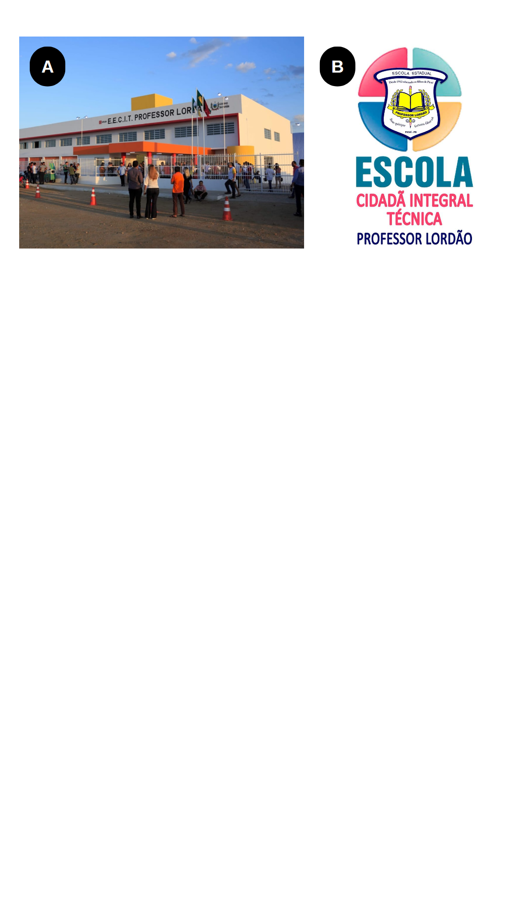Figura 1: ECIT Professor Lordão. 1A: Fachada da escola; 1B: Logotipo da escola.

Fonte: Google Imagens, 2023.

A escola localiza-se na rua Projeta S/N no Bairro Cenecista, no município de Picuí-PB e oferece ensino fundamental, anos finais, e ensino médio completo, tendo integrado ao ensino médio, o curso de nível técnico em análises clínicas. No último cenco escolar, a escola contava como 262 matrículas, atendendo estudantes da zona urbana da cidade, bem como da zona rural. O corpo docente possui 32 professores distruídos no ensino médio propriamente dito e na base técnica (QEDU, 2023).

A instituição possui uma boa infraestrutura, possuindo dependências com acessibilidade, sanitário com acessibilidade, fornece alimentação e água filtrada, possui biblioteca, cozinha, laboratório de ciências com diversos equipamentos, biblioteca, quadra de esportes e sala de professores (QEDU, 2023).

**3. RESULTADOS E DISCUSSÕES**

Inicialmente, selecionou-se cincos estudantes para realizarem a coleta *in locu* (Figura 2A), em um lago eutrofizado próximo a escola. Define-se eutrofização como o processo derivado do enriquecimento de nutrientes em um meio aquático, o que provoca desequilíbrios neste ecossistema, e é um problema que afeta os ecossistemas de água doce em todo o mundo (PINTO; ANTUNES, 2020). Após a coleta, com o uso dos equipamentos adequados, a infusão foi conduzida ao laboratório de Biologia da escola para observação ao microscópio óptico comum (Figura 2B). Utilizando a pipeta de Pasteur, os estudantes retiravam uma gota da amostra e depositavam em uma lâmina, cobrindo-a com uma lamínula e levavam ao microscópio. A figura 3 demonstra a diversidade de organismos encontrada pelos estudantes e a tabela 2 expõe a descrição dos grupos encontrados.

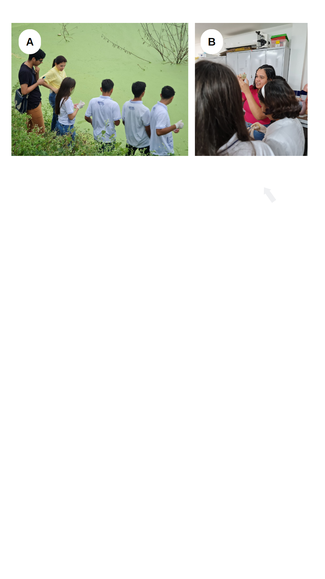Figura 2:Etapas da coleta da água. 1A: Estudantes, residentes e preceptora realizando a coleta em um ecossistema aquático eutrofizado próximo a escola; 1B: Residente e estudantes analisando a infusão no laboratório de Biologia da escola.

Fonte:Autores, 2023.

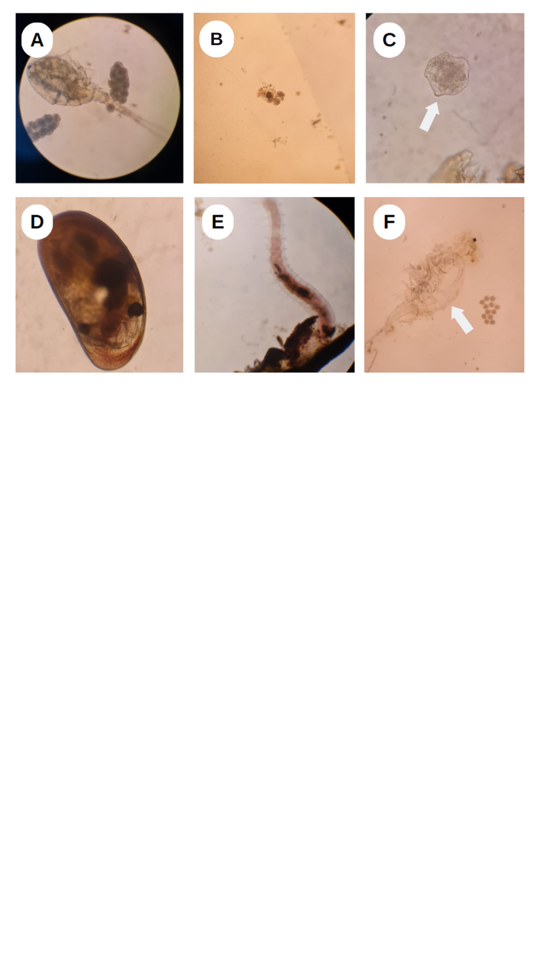Figura 3: Diversidade de organismos encontrada pelos estudantes durante a AP. A: Copépode fêmea; B: Rotífero; C: Rotífero; D: Ostracoda; E: Oligoqueta; F: Copépode.

Fonte: Autores, 2023.

Tabela 2: Breve descrição dos grupos de animais encontrados pelos estudantes.

|  |  |
| --- | --- |
| **Grupo** | **Descrição do grupo** |
| **Copepoda** | Trata-se de uma subclasse de crustáceos, sendo o grupo mais diversicado. São fundamentais nas cadeias tróficas dos ecossistemas aquáticos. Podem ser encontrados em água doce e salgada. Possuem um olho naupliano mediano na maioria das espécies. |
| **Rotifera** | Trata-se de um filo de animais aquáticos e microscópicos. Possuem uma espécie de coroa ciliada que vibra, dessa forma também são chamados de rotatórios. A coroa ciliada é usada para alimentação, bem como para locomoção. |
| **Ostracoda** | Trata-se de uma classe de pequenos crustáceos cuja característica marcante é a presença de uma concha bivalve composta por quitina, como também podem apresentar carbonato de cálcio e magnésio. |
| **Oligochaeta** | Trata-se de uma classe do filo Annelida, que se constitui de animais vermiformes com corpo segmentado e presença de poucas cerdas. |

Fonte: Autores, 2023.

Na primeira etapa (Figura 1A) os estudantes selecionados realizaram a coleta no lago próximo à escola, fazendo uso dos espaços não formais para o processo de ensino-aprendizagem. Para Pinto *et al*. (2021) o uso de espaços não formais mostra-se como uma importante ferramenta na busca da conexão teórico-prática. A informação pode chegar de várias formas e uma maneira positiva é por meio de atividade nestes espaços, como museus, parques e arredores da escola.

Limitou-se o número de estudantes na primeira etapa com vistas a realizar um acompanhamento mais aproximado, tendo em vista que o local se tratava de um ambiente lêntido, portanto certos cuidados são necessários, e um número grande de alunos dividiria a atenção e acompanhamento da precptora e dos residentes presentes.

Via-se, durante a etapa de visualização das amostras nos microscópios, um envolvimento ativo dos estudantes na atividade. Os mesmos se demonstraram curiosos sobre o que estavam encontrando, além de realizarem buscas diversas vezes nas infunsões com a finalidade de encontrarem organismos diversos, positivamente, isto colabora com a formação do desenvolvimento cognitivo dos estudantes. Silva; Sales; Anjos (2020) relatam que um trabalho em laboratório é importante para que os estudantes adquiram novas habilidades e desenvolvam conhecimentos.

Além disso, notava-se a empolgação dos estudantes em realizar a atividade, contudo tratava-se de uma turma relativamente numerosa, e em determinados momentos havia pequenos tumultos para utilização dos microscópios, tendo em vista que, até a escrita deste estudo, a escola dispunha de apenas quatro microscópios, posteriormente a escola recebeu novos aparelhos. Apesar disso, a aula fluiu sem maiores problemas e os estudantes participavam curiosos e instigados.

De forma semelhante, Corraini; Ciotti e Sansolo (2011) aplicaram uma sequência didática que incluiu a observação do plâncton ao microscópio encontrando resultados positivos. Para os autores, a prática foi importante para revisão de conceitos, para a reflexão e avaliação. Além disso, assim como no presente relato, notou-se uma participação ativas dos estudantes durante as atividades.

Fernandes; Silva e Araújo (2020) também utilizaram coleta e análise de água em uma sequência didática para observação do plâncton. Segundo os autores, ao realizarem a observação no microscópio, os estudantes se mostraram empolgados e curiosos. Assim, a motivação e o interesse demonstraram o interesse pelo aprendizado de novos conhecimentos.

Muitas pesquisas apontam para a importânica das AP para o processo de ensino-aprendizagem em biologia (MARQUES, SOARES, MORIEL-JUNIOR, 2021; SILVA; SALES; ANJOS, 2020; GONÇALVES, 2021; SOUSA *et al*., 2019). Dessa forma, é importante considerar que iniciativas como essa, que não envolvem materiais de alto custo, uma vez que a escola possua a disponibilidade de microscópios, são de extrema importância para o ensino em Biologia. Além disso, notavelmente, os estudantes realizam as atividades das AP de forma prazerosa.

Apesar das muitas pesquisas que evidenciam a importância das AP para o ensino de ciências, muitas escolas não fazem uso delas, pois consideram que não possuem um espaço adequado para tal, sendo que a ausência deste recurso pode comprometer o aprendizado das disciplinas relacionadas (LIMA; GARCIA, 2011; SANTANA *et al*., 2019).

Sobre isso, Lima e Garcia (2011) refletem que, sendo a Biologia o estudo da vida, por que há necessidade de um local específico para o seu estudo? A Biologia está presente em nosso cotidiano, nos rodeando, portanto, tornar o processo de ensino-aprendizagem mais prazeroso, não deveria depender exclusivamente de estruturas e equipamentos. Dessa forma, pode-se destacar que as AP podem ocorrer por meio de iniciativas mais simples, uma caminhada aos arredores da escola, por exemplo, pode revelar certa riqueza em biodiversidade, eis então o estudo da vida de forma prática.

Além disso, como já mencionado no decorrer deste estudo, as AP se encaixam em metodologias de ensino ativo, alinhando-se a Base Nacional Comum Curricular (BNCC) que estabelece que as escolas devem adotar práticas pedagógicas que estimulem o desenvolvimento de habilidades e competências dos alunos, por meio de um processo de ensino mais participativo e envolvente. Isso envolve a valorização da investigação, da reflexão crítica e da resolução de problemas, além da integração entre a teoria e a prática. Essas diretrizes visam proporcionar uma educação mais significativa e engajadora, capacitando os estudantes para enfrentar os desafios do mundo contemporâneo (BRASIL, 2018).

O método tradicional de ensino não atende ao estímulo de um ensino mais ativo para os alunos, conforme previsto na BNCC. Portanto, é de grande importância adotar uma metodologia que esteja alinhada com as diretrizes estabelecidas no documento. Pesquisas na área de Ensino de Ciências têm explorado a importância de utilizar metodologias, práticas e recursos pedagógicos que permitam aos alunos alcançarem uma compreensão significativa dos conteúdos, estimulando, dessa forma, o desenvolvimento de sua autonomia e capacidade de reflexão. (LEMOS *et al*., 2021; LIMA; NASCIMENTO BARBOSA; SANTANA, 2022; COSTA-JÚNIOR *et al*., 2023).

Portanto, é essencial que o método de ensino proporcione uma aprendizagem que possa ser reconstruída pelo estudante, indo além da errônea reprodução irrefutável do conhecimento. Isso implica em promover um ambiente de aprendizagem no qual os alunos sejam ativamente envolvidos, construindo seu próprio conhecimento e desenvolvendo habilidades críticas e reflexivas (LOPES; LENZ., 2023; BRASIL; 2018). Assim, considera-se que AP são importantes para cumprir as diretrizes previstas para o ensino de Ciências e Biologia.

Além disso, por se tratar de uma prática realizada em um ambiente lêntico eutrofizado, considera-se que a presente sequência aplicada na AP possui potencial para discussões importantes no que tange à Educação Ambiental (EA), uma vez que o professor e os estudantes podem discutir os impactos da contaminação dos ecossistemas aquáticos desde microrregiões à biosfera.

De modo geral, é importante que discussões relacionadas à EA sejam realizadas na escola, pois possui um papel de extrema relevância na formação dos estudantes como cidadãos, neste sentido a EA pode influir decisivamente para formas cidadãos consientes de seus direitos e deveres e dos cuidados necessários para todas as formas de vida do mundo (FILHO; FARIAS, 2021; PINHEIRO; OLIVEIRA-NETO; MACIEL, 2021).

Como atividade final, os estudantes deveriam produzir um relatório da aula. Compreende-se esta etapa final como sendo a síntese do conhecimento até o momento. Além disso, face às pesquisas anteriormente realizadas, entende-se, também, que este tipo de atividade pode ser importante para aquisição de habilidades técnico-científicas, como a apropriação da linguística e escrita acadêmica, de forma que os estudantes podem, ao ingressar no ensino superior, apresentar menos dificuldades frente ao que lhes será exigido (PINTO; LIMA, 2019; PINTO; LIMA, 2018; SANTOS *et al*., 2016).

**4. CONSIDERAÇÕES FINAIS**

Nota-se, por meio deste relato, o quanto as AP podem ser importantes para estimular os estudantes e dinamizar o processo de ensino-aprendizagem, sobretudo, no tocante à Ciências e Biologia, de forma que é possível que este processo, uma vez memorístico, descontextualizado e passivo, se torne mais ativo e contextualizado.

É preciso considerar que muitas escolas não possuem determinados recursos ou mesmo um laboratório adequado, dificultando o uso de determinadas sequências didáticas em AP, contudo, tendo em vista que a Biologia é o estudo da vida, existem alternativas mais simples que podem atenuar tais problemas, a exemplo disso, um passeio aos arredores da escola, uma sequência que inclua coleta e identificação da biodiversidade ali existente.

Apesar disso, os investimentos em educação precisam ser efetivos para a solução destas problemáticas. O MEC, por meio da BNCC, indica diversas habilidades e competências, entretanto, como podem ser veementes desenvolvidas sem os materiais necessários? É preciso sensibilizar-se à causa, investir na educação dos estudantes, e somente assim será possível que tais habilidades e competências sejam alcançadas mais facilmente.

**REFERÊNCIAS**

ANTUNES, C. Professores e professauros: reflexões sobre a aula e práticas pedagógicas diversas. Flanarte: **Vozes**, 2014.

BRAGA, M. N. S. *et al.* A Importância das Aulas Práticas de Química no Processo de Ensino-Aprendizagem no PIBID. **Diversitas Journal**, v. 6, n. 2, p. 2530–2542, 2021.

BRASIL. Ministério da Educação. Base Nacional Comum Curricular: Educação é a Base. Brasília, DF: **MEC**, 2018.

CAMARGO, S. C.; RIVELINI-SILVA, A. C. Histórias em quadrinhos no ensino de ciências: um olhar sobre o que foi produzido nos últimos doze anos no ENEQ e ENPEC. **ACTIO Docência em Ciências**, v. 2, n. 3, p. 133-150, 2017.

CAVALCANTE, K. S. B. *et al*. Educação ambiental em histórias em quadrinhos: recurso didático para o ensino de ciências. **Química nova na escola**, v. 37, n. 4, p. 270-277, 2015.

CORRAINI, N. R.; CIOTTI, A. M.; SANSOLO, D. G. Ecologia do Fitoplâncton e Mudanças Climáticas: Difusão do Conhecimento científico e reflexões acerca da sustentabilidade no ensino fundamental. **Anais**... 6o Congresso de Extensão Universitária da Unesp, Águas de Lindóia – SP, p. 0719, 2011. Disponível em: <https://repositorio.unesp.br/bitstream/handle/11449/146362/ISSN21769761-2011-06-719.pdf?sequence=1&isAllowed=y>. Acesso em 29 de jun. 2023.

COSTA-JÚNIOR, J. F. *et al*. Metodologias ativas de aprendizagem e a promoção da autonomia do aluno. **Revista Educação, Humanidades e Ciências Sociais**, v. 7, n. 13, p. 1-23 2023.

DALTRO, M. R.; FARIA, A. A. Relato de Experiência: Uma narrativa científica na pós-modernidade. **Estudos e Pesquisas em Psicologia**, v. 19, n. 1, p. 223-237, 2019.

LIMA, D. B.; GARCIA, R. N. Uma investigação sobre a importância das aulas práticas de Biologia no Ensino Médio. **Cadernos do Aplicação**, v. 24, n. 1, 2011.

DE OLIVEIRA LOPES, Í.; LENZ, C. A. Aplicação de metodologias ativas e tecnologia como intervenção pedagógica no processo de ensino-aprendizagem em uma universidade do Vale do Rio dos Sinos/RS. **Research, Society and Development**, v. 12, n. 3, p. 1-13, 2023.

ECIT PROFESSOR LORDÃO. **Qedu**. 2023. Disponível em: <https://qedu.org.br/escola/25043277-eci-professor-lordao>. Acesso em 28 de jun. 2023.

EGIDIO, J. A. F. *et al.* Importância de aulas práticas no ensino de biologia na concepção de futuros docentes. **Revista Práxis**, v. 13, n. 26, 2021.

FERNANDES, V. O.; SILVA, L. P.; ARAÚJO, M. P. M. Sensibilização Ambiental para Alunos dos Anos Iniciais do Ensino Fundamental por meio da Divulgação Científica: Desvelando os Mistérios da Lagoa Mãe – BÁ. **Revista Brasileira de Educação Ambiental**, v. 15, n. 1, p. 116-130, 2020.

FILHO, E. N. F.; FARIAS, C. R. O. A Educação Ambiental nos microcontextos de produção do currículo escolar. **Educar em revista**, v. 37, p. 1-19, 2021.

GONÇALVES, T. M. Permeabilidade da membrana plasmática celular da beterraba: uma proposta de aula prática no ensino médio. **Research, Society and Development**, v. 10, n. 3, p. 1-9, 2021

INTERAMINENSE, B. K. S. A Importância das aulas práticas no ensino da Biologia: Uma Metodologia Interativa. **ID on line. Revista de psicologia**, v. 13, n. 45, p. 342-354, 2019.

LEMOS, P. B. *et al*. A utilização de História em Quadrinhos (HQs) no ensino remoto emergencial de ciências da natureza. **Enciclopedia Biosfera**, v. 18, n. 38, 2021.

LIMA, D. B.; GARCIA, R. N. Uma investigação sobre a importância das aulas práticas de Biologia no Ensino Médio. **Cadernos do Aplicação**, v. 24, n. 1, p. 1-24, 2011.

LIMA, M. M. P.; NASCIMENTO BARBOSA, N.; SANTANA, I. C. H. História em quadrinhos no Ensino de Ciências por investigação, uma experiência do programa residência pedagógica, BIO-FACEDI. **Humanidades e Tecnologia (FINOM)**, v. 33, n. 1, p. 182-171, 2022.

LOVATO, F. L; MICHELOTTI, A.; DA SILVA LORETO, Elgion Lucio. Metodologias ativas de aprendizagem: uma breve revisão. **Acta Scientiae**, v. 20, n. 2, 2018.

MARQUES, M.; SOARES, S.; MORIEL-JUNIOR, J. G. Conhecimentos Especializados mobilizados em uma aula prática de Biologia sobre sistema respiratório. **Revista Multidisciplinar**, v. 3, n. 1, p. 81-100, 2021.

MUSSI, R. F. *et al*. Pressupostos para elaboração de relato de experiência como conhecimento científico. **Revista Práxis Educacional**, v. 17, n. 48, p. 60-77, 2021.

OLIVEIRA, J. S. **Ensino tradicional, novo fazer pedagógico e suas influências na educação de jovens e adultos**. Universidade Estadual da Paraíba, Campina Grande – 2011. Disponível em: < <http://dspace.bc.uepb.edu.br/jspui/bitstream/123456789/2438/1/PDF%20-%20Josenilda%20Sales%20de%20Oliveira.pdf>>. Acesso em: 04 de jun. 2023.

ORNELLAS, J. F.; MELO, L. G. Uso de histórias em quadrinhos para ensinar ciências/química por meio dos superpoderes dos heróis. **Experiências em Ensino de Ciências**, v. 15, n. 1, p. 558-573, 2020.

PINHEIRO, A. A. S.; OLIVEIRA-NETO, B. M.; MACIEL, N. M. T. C. A importância da educação ambiental para o aprimoramento profissional, docente e humano. **Ensino em Perspectivas**, v. 2, n. 1, p. 1-12, 2021.

PINTO, A. L. M. *et al*. Prática em microbiologia para o ensino médio: uma estratégia de ensino envolvendo espaços não formais. **Brazilian Journal of Development**, v. 7, n. 2, p. 12237-12260, 2021.

PINTO, J. F.; ANTUNES, S. C. Biomanipulação para o controle da eutrofização. **Revista de Ciência Elementar**, v. 8, n. 1, p. 1-5, 2020.

PINTO, M. M. D. S.; LIMA, S. C. A língua portuguesa na Educação Profissional e Tecnológica: uma proposta de ensino do gênero textual relatório de aula prática no PROEJA. **Educitec**, v. 4, n. 8, p. 195-207, 2018.

PINTO, M. M. D. S.; LIMA, S. C. O ensino do relatório de Aula Prática na educação profissional: os efeitos de uma intervenção pedagógica na escrita de jovens e adultos**. Revista de Letras**, v. 11, n. 2, p. 256-266, 2019.

PIMENTA, S. G.; ANASTASIOU, L. G. C. **Docência no Ensino Superior**. 2ª. Ed. São Paulo: Cortez, 2005.

RODRIGUES, L.; MOURA, L.; TESTA, E. O tradicional e o moderno quanto à didática no ensino superior. **Revista Científica do ITPAC**, v. 4, n. 3, 2011.

SANTANA, S. L. C. O ensino de ciências e os laboratórios escolares no Ensino Fundamental. **Vitalle**, v. 31, n. 1, p. 15-26, 2019.

SANTOS, L. *et al*. Relatório de Prática de Ensino Supervisionado: O Contributo da Investigação na Prática de Ensino. *In*: PONTE, C. G. J. P. et al. **Práticas de Formação Inicial de Professores**: Participantes e Dinâmicas. p. 168-203, 2016.

SEGURA, E.; KALHIL, J. B. A metodologia ativa como proposta para o ensino de Ciências. **Revista REAMEC**, n.3, p. 87-98 2015.

SILVA, L. O.; SALES, R. A.; ANJOS, E. T. A. A aplicação de aulas práticas no ensino de ciências e biologia: uma análise crítica. **Philologus**, v. 26, n. 78, p. 52-63, 2020.

SMITH, K. A. Experimentação nas Aulas de Ciências. *In:* CARVALHO, A.M.P.; VANNUCCHI, A. I.; BARROS, M. A.; GONÇALVES, M. E. R.; REY, R. C. **Ciências no Ensino Fundamental**: O conhecimento físico. 1. ed. São Paulo: Editora Scipione. 1998. p. 22-23.

SOUSA, G. M. C. *et al*. A importância do uso de aulas práticas no ensino da Biologia: uma abordagem metacognitiva. **Revista de Educação da Universidade Federal do Vale do São Francisco**, v. 9, n. 19, p. 201-220, 2019.

UEN, L S.; SANTOS, C. F. Aprendizado baseado em equipes: engajamento, atitudes e preferência por estudantes de graduação em saúde. **Brazilian Journal of Development**, v. 5, n. 6, p. 7495-7505, 2019.